Маршрутный лист
Тема проекта: Оригами и геометрия

Цель проекта: Изготовление в технике оригами композиции букета цветов.

Задачи проекта:

1)Выяснить, что такое оригаметрия?

2)Познакомиться с приемами складывания квадрата.

3)Выяснить, как методом складывания получаются
правильные многоугольники?

4)Показать применение математических законов в создании геометрических фигур в технике оригами.

5)Продолжить знакомиться с техникой создания модуля.

6)Показать применение геометрических законов в решении задач.

7)Учиться собирать модули.

8)Создать модульный цветок в технике оригами.

В результате урока все должны знать:
Что такое оригами?
История возникновения искусства оригами.
Виды оригами (простое, сложное).
Течения оригами.
Базовые формы оригами.
Какие бывают задачи геометрии (на построение, доказательство, вычисление)?
Оригаметрия.
Как изготавливается модуль.
Приемы деления листа на части.
Получение правильных многоугольников из квадрата.
Как получается цветок, используя знания по геометрии в технике оригами?
Рефлексия

Маршрутный лист
Тема проекта: Оригами и геометрия

Цель проекта: Изготовление в технике оригами композиции букета цветов.

Задачи проекта:

1)Познакомиться с оригами и историей возникновения оригами.

2)Познакомиться с азбукой и базовыми формами оригами.

3)Выяснить, какие есть течения и виды оригами.

4)Изучить приемы складывания бумаги.

5) Вспомнить основные геометрические понятия.

6)Выяснить, какую бумагу лучше использовать для оригами.

7)Учиться читать инструкционные схемы.

8)Используя схему, изготовить букет лилий.

В результате урока все должны знать:
Что такое оригами?
История возникновения искусства оригами.
Виды оригами (простое, сложное).
Течения оригами.
Базовые формы оригами.
Какие бывают задачи геометрии (на построение, доказательство, вычисление)?
Оригаметрия.
Как изготавливается модуль.
Приемы деления листа на части.
Получение правильных многоугольников из квадрата.
Как получается цветок, используя знания по геометрии в технике оригами?

Рефлексия.

Схема лилии

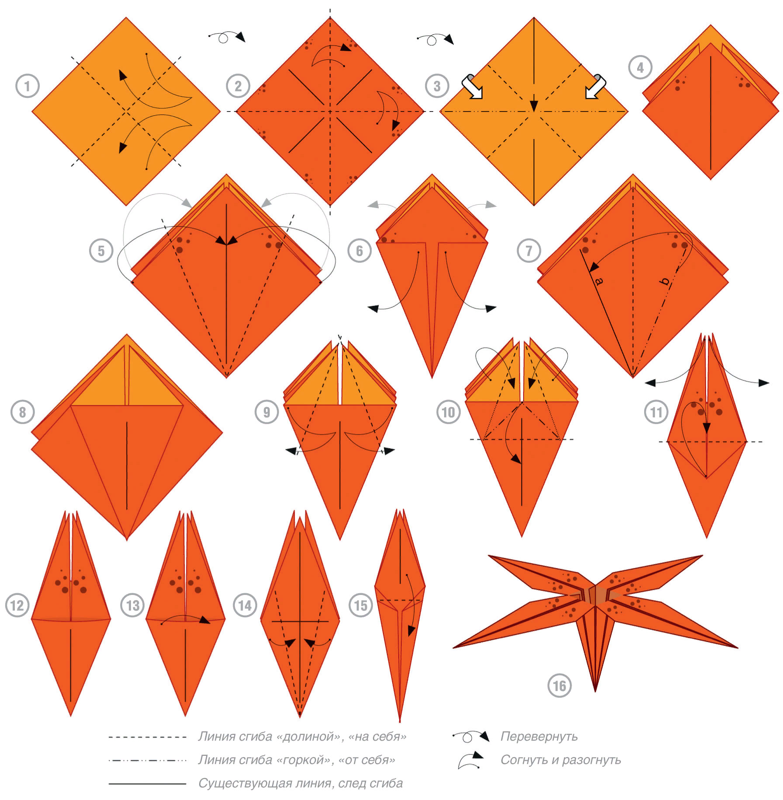

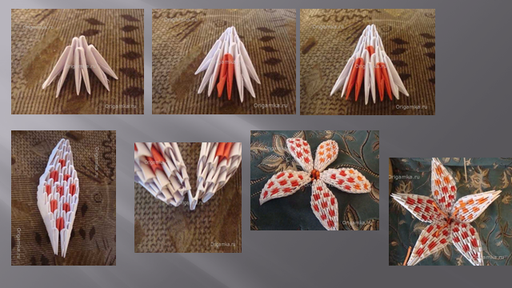
Лилия из треугольных модулей

